亚马逊图书图书爬取规格
网站链接;https://www.amazon.cn/gp/book/all_category/ref=sv_b_0；如图：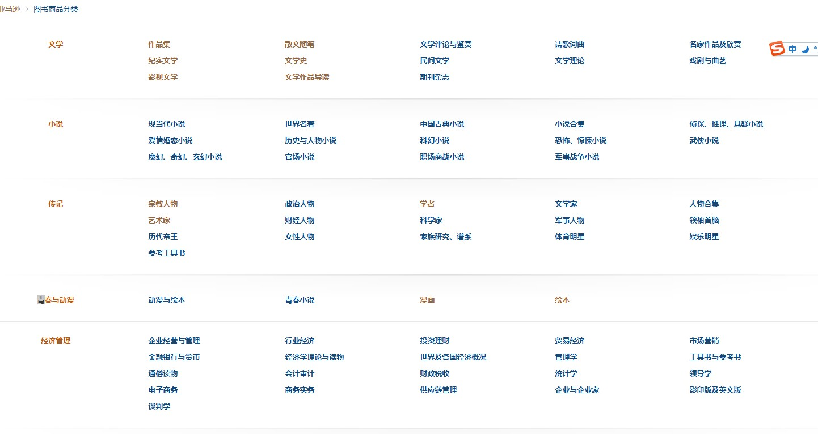
商品分类下的所有商品：
进入二级分类：比如做作品集，进入后如：
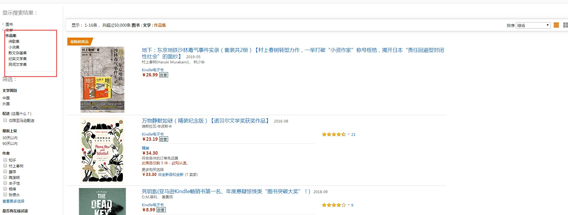

再次进入作品集的诗歌集，并按照出版时间进行排序：
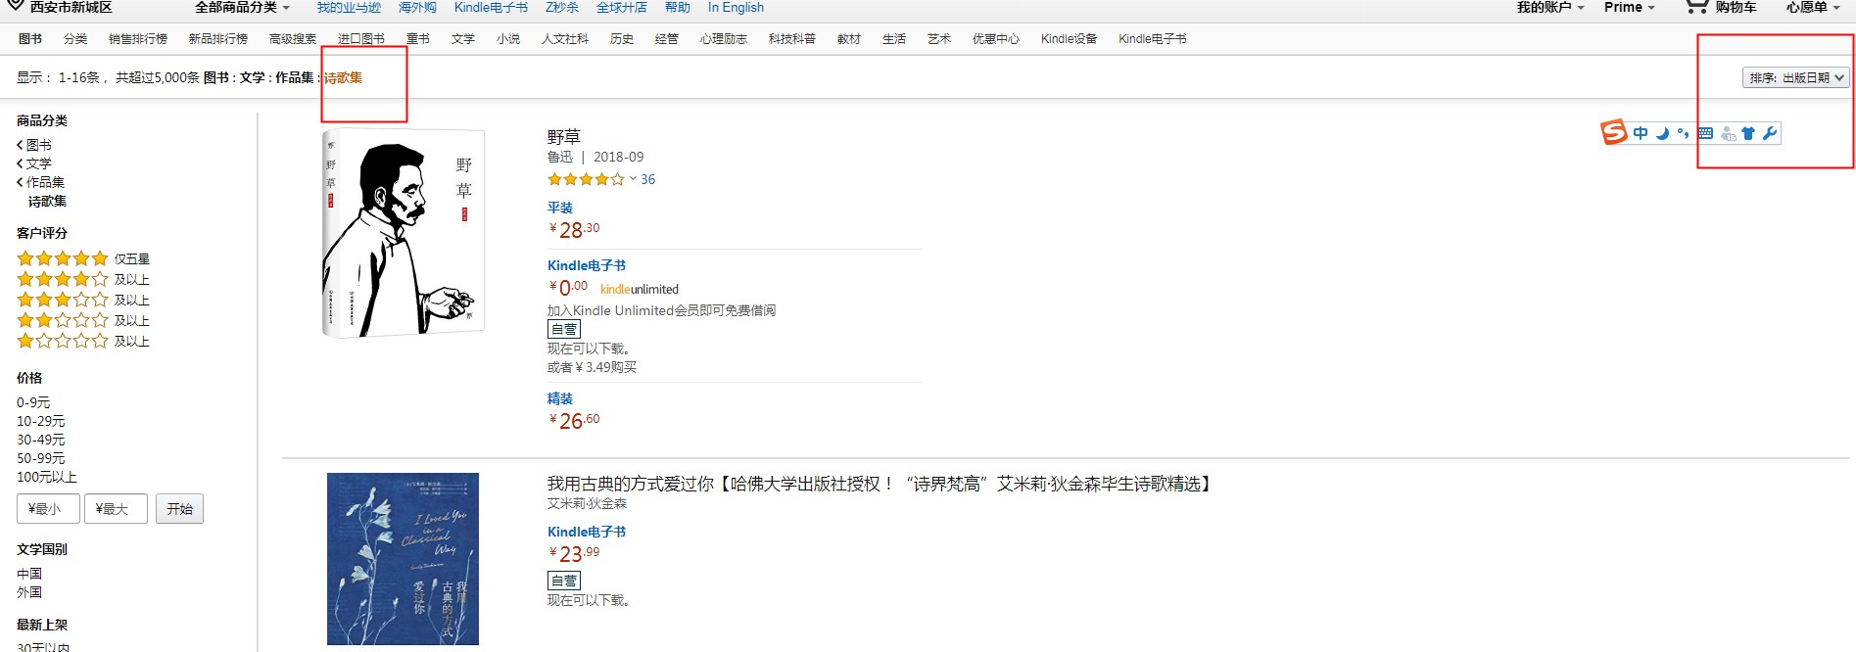

然后依次抓取书目信息，点进去鲁迅，主要抓取的信息包括：
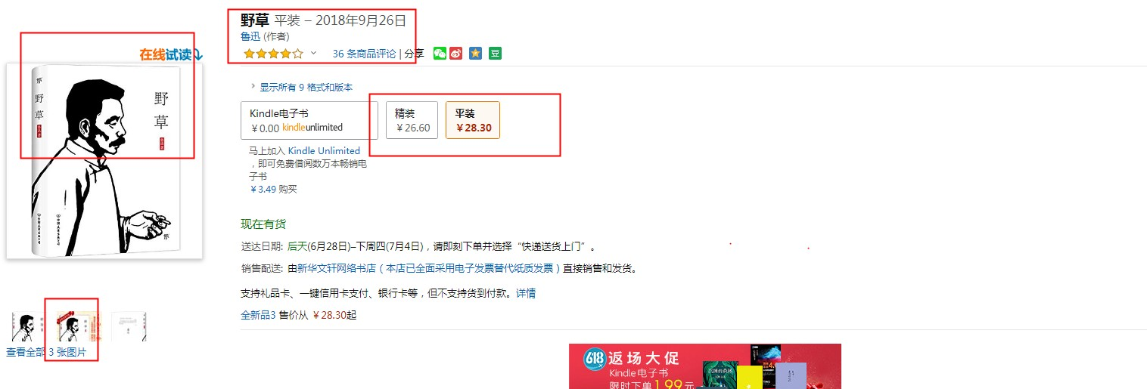

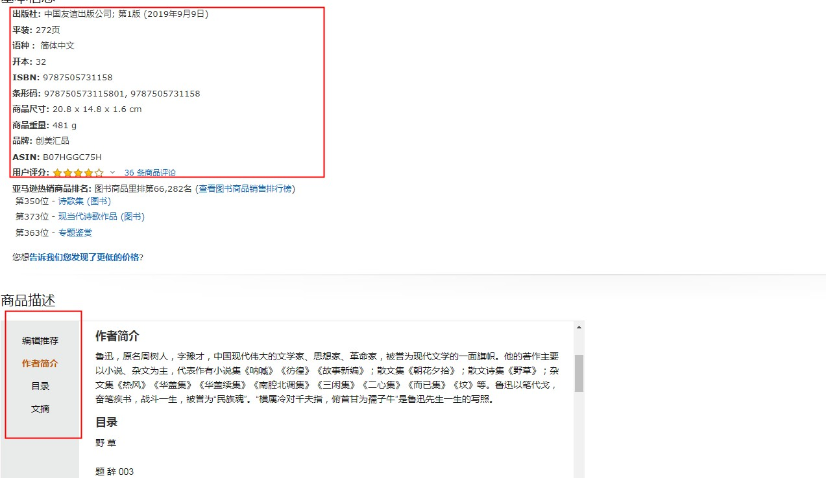publishing
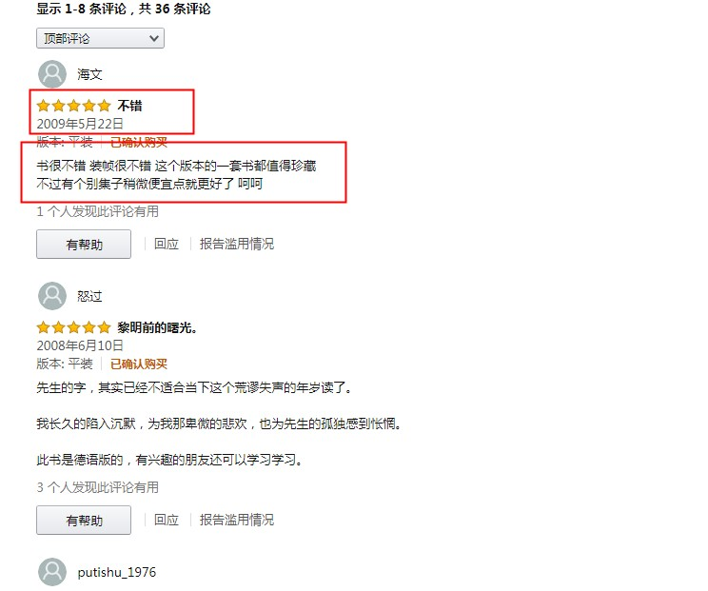

备注：每条书目都不一样，汇总书目信息如下：
# 书名
self.book_name = ""
# 作者
self.author = ""
# 图书封面
self.book_cover = ''
# 出版社
self.publishing = ""
# 出版时间
self.publishing_time = ''
# 价格
self.price = ''
# 开本 如 32
self.book_size = ''
# 页数
self.page_count = ''
# 评分
self.score = ''
# ISBN
self.isbn = ''
# 条码
self.bar_code = ''
# 装帧
self.graphic_design = ''
# 版次
self.edition = ''
# 册数
self.amount = ''
# 重量
self.weight = ''
# 印刷次数
self.print_the_number = ''
# 分类
self.classify = ''
# 简介
self.introduction = ""
# 特色
self.feature = ''
# 目录
self.catalogue = ''
# 作者简介
self.about_the_author = ''
# 节选
self.excerpts = ''
# 相关资料
self.relative_information = ''

# 新添加属性----------
# 字数
self.words_number=''
# 语言
self.language=''
# 商品尺寸 如 18.5 x 12.8 x 1.2 cm
self.product_size=''

# 品牌 如 大星文化，华夏墨香（亚马逊）
self.brand=''
# 名人推荐
self.celebrity_recommend=''
# 编辑推荐
self.editors_recommend=''
# 媒体推荐
self.media_recommend=''
# 前言
self.preface=''
# 大图
self.big_book_cover=''
# 中图分类

self.chinses_class_number=''

书评相关：
self.isbn=''
#书评
self.book_review=''
# 书评时间
self.create_time=''
# 评书人
self.commentator=''
# 评星
self.rating=''

